
Novembre 2017 Défi 1 CP-CE1
La bonne opération

« Je vous mets au défi de trouver les bonnes opérations. »

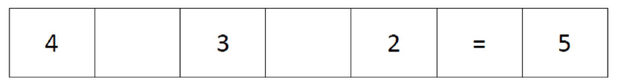
N'oubliez pas d'expliquer comment vous faites.

Compétence visée :
• Calculer en utilisant des nombres entiers.
Déroulement : Défi : trouver tous les signes cachés pour que les opérations soient justes.
1ère phase :
- s'approprier les « règles du jeu » ;
- commencer à réfléchir à une stratégie de recherche.
• Présenter la première réglette au tableau (grand format). « Trouver les opérations qui correspondent à cette réglette. »
• Phase de recherche individuelle.
• Lors de la mise en commun, mettre en évidence l’obligation de faire des essais avec différentes opérations.
2eme phase : défi
Matériel :
